Til medlemmene i Foreningen for barnepalliasjon Kristiansand, mars 2020
INNKALLING TIL GENERALFORSAMLING I FORENINGEN FOR BARNEPALLIASJON FFB
Generalforsamling søndag 26. april 2020 i Kristiansand på Thon Hotel Parken 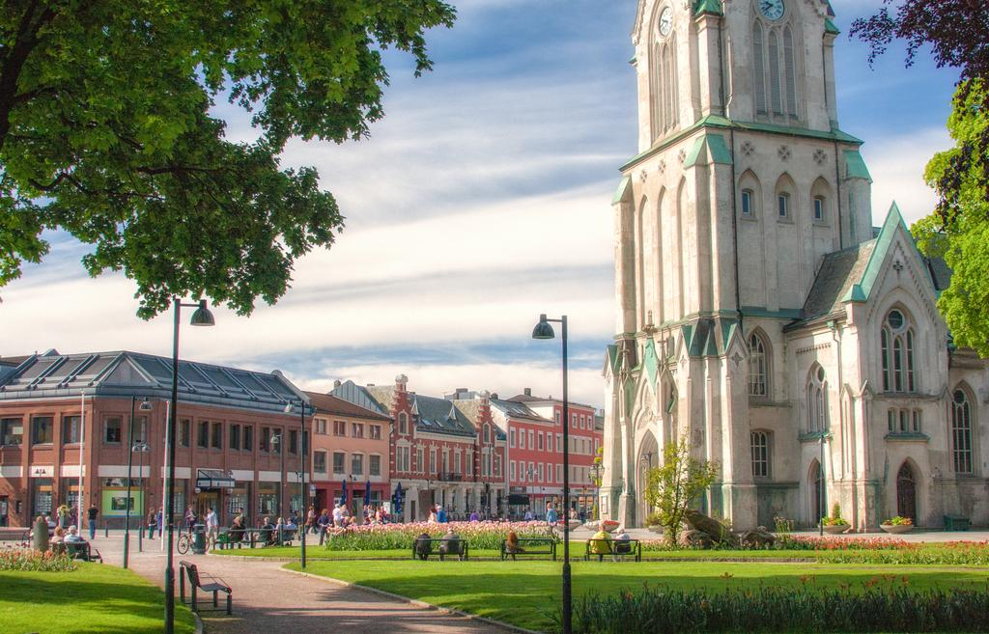
Generalforsamlingen er åpent for alle medlemmer. Dette vil være en fin mulighet til å bli bedre kjent med foreningens arbeid. Det er kun betalende medlemmer som har stemmerett.
For våre medlemmer som trenger overnatting, har vi avtale og redusert pris på Thon Hotel Parken som ligger midt i Kristiansand sentrum, ved Wergelands parken, Domkirken og torvet med et pulserende byliv. Organisasjonen har dessverre ikke mulighet til å dekke reise eller opphold til generalforsamlingen, men håper allikevel flest mulig har anledning til å delta. Vi vil spandere middag på lørdag og lunsj på søndag. Se program.
Ønsker du å bestille overnatting, middag lørdag og/ eller lunsj, bestilles dette på: kontakt@barnepalliasjon.no senest innen fredag 3.april. Gi beskjed om allergier.
Medlemsfordel på Thon Hotell Parken i kristiansand er Kr 890, - pr enkeltrom pr natt og Kr 990, - pr dobbeltrom pr natt
Fristen er absolutt, og påmelding er bindende. Deltakelse forutsetter at kontingenten for 2020 er betalt.
Generalforsamlingen oppleves gjerne både inspirerende og motiverende. Kanskje kan du til og med nyte helgen i sørlandsbyen og kombinert med årsmøte?

Program lørdag 25. april – Fagrådet i FFB
Kl. 10.00 - 16.00 Konstituering og første møte med Fagrådet. Medlemmene får tilsendt eget program.
Kl. 19.00 Sosial samling og fellesmiddag i Champagne kjelleren på Thon Parken Hotell for alle medlemmer i FFB som deltar på generalforsamlingen.

Generalforsamling
Program søndag 26. april - Møterom Eik
Kl. 11.00 – 11.10 Velkommen ved styreleder Jan-Erik Narvesen
Kl. 11.10 – 11.20 Presentasjon av FFB’s Fagråd
Kl. 11.20 – 12.00 Orientering om prosjekter 2020 - Presentasjon av Natasha Pedersen
Kl. 12.00 – 12.15 Kaffepause

Kl. 12.15 – 14.00. Generalforsamling – saksliste:
1. Godkjennelse av stemmeberettigede
2. Godkjennelse av innkalling og dagsorden
3. Valg av møteleder, referenter og underskrivere av protokoll
4. FFB’s årsrapport og årsmelding for 2019
Forslag til vedtak:
” Generalforsamlingen godkjenner årsrapport og årsmelding for 2019»
5. Valg av regnskapsfører og revisor
Styrets innstilling - Styret anbefaler årsmøte å godkjenne Multi regnskap som regnskapsfører og Revisjon Sør som revisor for foreningen for barnepalliasjon»
Forslag til vedtak: Multi regnskap som regnskapsfører og Revisjon Sør som revisor vedtas for Foreningen for barnepalliasjon»
6. Vårt Eget hus, barnehospice - Presentasjon og orientering av Natasha Pedersen
8. Økonomi og budsjett 2020
På årsmøtet i 2018 ble det bestemt at det er kun FFB’s sitt budsjett som skal legges frem og ikke P2 og P3 som tidligere er blitt gjort og er «prosjektregnskap». Der rammene for disse allerede er satt.
9. Valg av nytt styret
Ved årsmøte i fjor ble det fattet vedtak på at styret skulle være valgkomite. Gjennom 2019- 2020 har vi hatt dialog med aktuelle kandidater. (se presentasjon side 4)
Styrets innstilling til kandidater for generalforsamling med funksjonstid.
Styreleder: Jan – Erik Narvesen frem til 2021
Nestleder: Åse Michaelsen 2020 -2021
Styremedlem: Tove Gundersen 2020 - 2021
Styremedlem: Anne Lise Torp Sellers 2020 -2021
Styremedlem Natasha Pedersen
Vara: Isabell K Pedersen 2021
Forslag til vedtak:
«Styret anbefaler at generalforsamlingen treffer vedtak i henhold til styrets innstilling og at Åse Michaelsen innstilles som nestleder»
10. Nedsettelse av fagråd §14 i vedtektene
Vedtak «Generalforsamlingen vedtar at fagråd i FFB nedsettes med en funksjonstid på 3 år og ut fra mandat og sammensetning utarbeidet av styret 2019»

Kl. 14.00 - 15.00 Felles lunsj for medlemmene og inviterte
Forslag om saker som du ønsker til behandling, må være sendt oss innen 5. april.
Fullstendig program og sakspapirer vil ligge ute på hjemmesiden.
Har du spørsmål kan dette rettes til kontoret på tlf 99 16 22 23 eller 94 80 29 71, eller e- post kontakt@barnepalliasjon.no

Presentasjon av Nye styremedlemmer i FFB
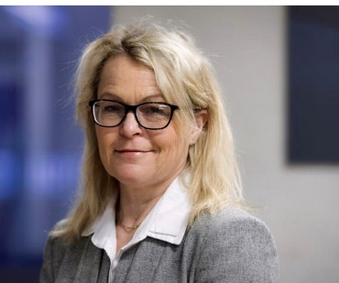
Åse Michaelsen kommer fra Mandal og bor i Mandal, men har vært ukependler til Oslo de siste 18 årene. Hun er 59 år, gift og har 3+3 barn.
Åse har en allsidig bakgrunn, både fra privat næringsliv, selvstendig næringsdrivende og fra offentlig sektor. Hun har bodd i både England og Tyskland, sistnevnte i nesten 10år. Hun har tatt grunnfag engelsk og ledelse fra Universitetet i Agder, og vært politiker i 23 år. Hun har sittet 12 år på Stortinget og har innehatt en rekke tilleggsverv i inn og utland. Hun etablerte kompetansegruppen mot vold og overgrep på Stortinget, samt har vært svært opptatt av en bedre Offeromsorg. Fra januar 2018 til juni 2019 var Åse Eldre -og Folkehelseminister i regjeringen Solberg. Her jobbet hun også med saksfeltet palliasjon og hospicebevegelsen. Hun hadde et offisielt ministerbesøk til «Regenbogenland» i Tyskland, for å gjøre seg kjent med hvordan et barnehospice kan drives. Åse ivrer for enkeltmenneskets rettigheter til å bli sett og ivaretatt fra vogge til grav.

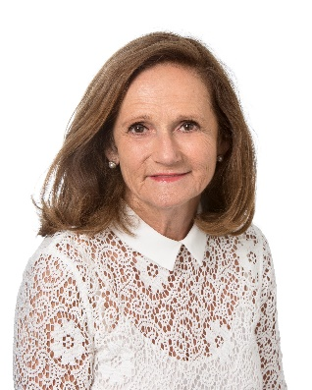
Anne-Lise Torp Sells er gift og har 2 voksne barn, gründer og tidligere eier og daglig leder av SkanGraf. SkanGraf AS er en anerkjent leverandør av dekor, printmedier og displayprodukter i over 23 år på det norske markedet og velkjent for sitt høye servicenivå. Anne- Lise er medlem av Rotary samt har også styreerfaring fra skilt og dekorforeningen.

Tove Gundersen er udannet Cand.san (hovedfag i helsefag), master i PR ledelse og strategisk kommunikasjon. Er som profesjon utdannet psykiatrisk sykepleier. Har jobbet som leder innen spesialisthelsetjenesten/psykisk helsevern ved flere helseforetak/sykehus i Norge i 25 år, mye med organisasjonsutvikling og prosjekter. Fra januar 2012 har hun jobbet som generalsekretær i Rådet for psykisk helse.
Fagrådet i FFB blir presentert på generalforsamlingen 26. april.

Velkommen til Generalforsamlingen.
Mvh Natasha Pedersen, generalsekretær i Foreningen for barnepalliasjon FFB

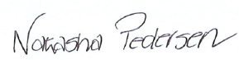

Vedlegg: - se hjemmesiden
- Årsrapport og Årsmelding for 2019 - Ligger på vår hjemmeside under fanen vår organisasjon
- Budsjett 2020 – Utdeles på generalforsamlingen.
- Vedtekter for FFB finnes på vår hjemmeside

